**讲题比赛附件**

1．薰衣草是世人最喜欢的香草植物之一。图甲为世界著名薰衣草产区示意图。图乙为伊犁河谷示意图。

读下图，回答下列问题。

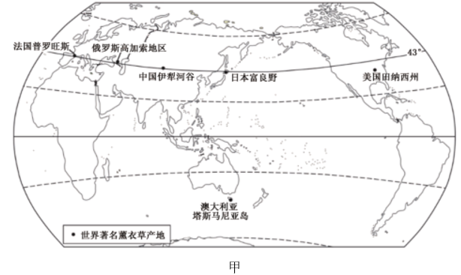

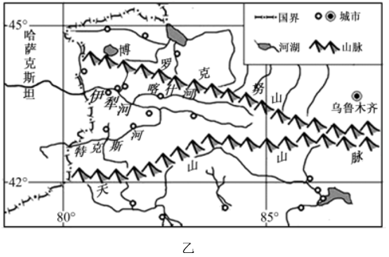

（1）图甲中薰衣草产区的分布特点_____________________。

（2）读图乙，填写图示地区地形与河流特征框图。

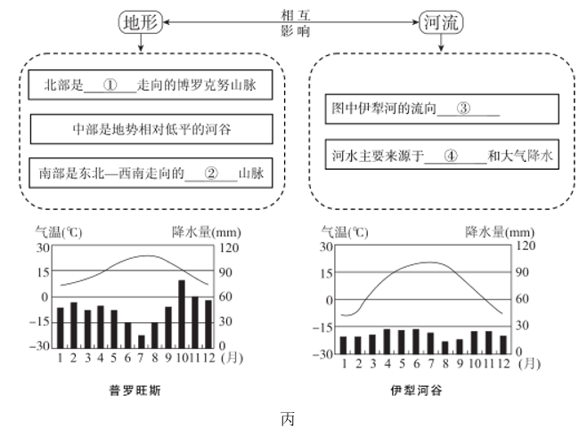

（3）比较伊犁河谷与普罗旺斯的气候特征。

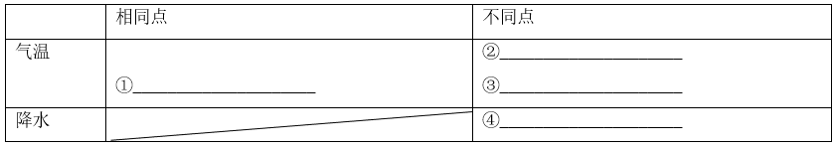

薰衣草原产于地中海地区，为摆脱进口依赖，1964年在新疆开始试种，1978年在伊犁河谷进入大面积种植阶段，1980-1982年薰衣草引种栽培成为国家重大科研课题。经过不懈的努力，伊犁河谷成为“中国薰衣草之乡”。

（4）该地区种植薰衣草的有利条件______。

A．夏季高温多雨，光照强                B．昼夜温差小，热量充足

C．靠近河流，有灌溉水源                D．河谷地区，土壤较肥沃

（5）在社会、经济方面，伊犁河谷引种薰衣草的成功经验有______。

A．国家政策的长期支持                    B．坚持不懈的科技自主研发

C．引进国外先进的机械设备                D．大力发展交通基础设施

E.推广文化旅游经济产业

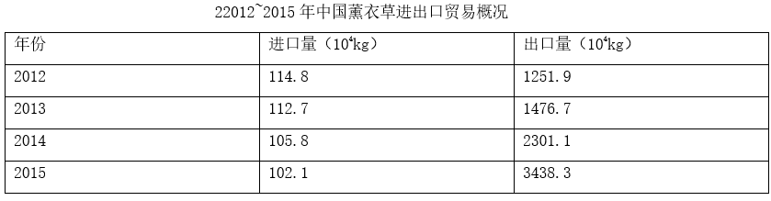

（6）据上表可知，中国薰衣草进、出口特点是____________、____________。

（7）说出依托薰衣草可以发展的产业有______。从可持续发展角度，为当地薰衣草产业发展提出一条合理化建议________________。